Разработка дистанционного занятия
по математике с применением ЦОР.
Автор: Кучина Валентина Михайловна
Образовательное учреждение: МБОУ СОШ № 2 им. С.И. Руденко г.п. Монино Щелковского муниципального района МО.
Краткая аннотация: урок математики в 6 классе на тему «Деление обыкновенных дробей» с использованием дистанционных образовательных технологий, включает:
- маршрутный лист;
- учебный материал;
- материал ЦОР;
- практическую работу;
- физкультминутку.

Форма урока: урок с использованием дистанционных образовательных технологий.
Необходимое оборудование и материалы для дистанционного урока: компьютер с выходом в Интернет, личный аккаунт.
Уровень обязательной подготовки обучающегося: навыки работы в сети Интернет, знание программ пакета MicrosoftOffice, Skype.
Время урока: 45 минут.
Цели урока:
Образовательная: способствовать выработке знаний, умений и навыков деления и умножения дробей, закрепить навыки выполнения действий над обыкновенными дробями.
Развивающая: развитие интеллектуальной сферы, самостоятельности, познавательной активности обучающегося, развивать логическое мышление, письменную и устную математическую речь, память.
Воспитательная: умение учиться способности к самоорганизации с целью постановки и решения учебных задач.

Задачи урока:
- научить применять правило деления дробей при решении примеров и задач;
- закрепить навык применения основного свойства дроби при сокращении дробей;
- отработать умение применять полученные знания для решения простейших задач жизненной практики.
Организационные материалы:
- маршрутный лист
Приложение 1
Ф.И.О. | Изучение учебного материала (прослушать  по Skype лекционный материал) | Просмотр материалов  ЦОР | Закрепление | Физкульт  минутка | Практическая работа | Инструктаж  к выполнению домашнего задания | Подведение итогов  урока
Рекомендуемое время | 8 мин. | 6 мин. | 10 мин. | 3 мин. | 13 мин. | 3 мин. | 2 мин.

Ход урока.
- Изучение учебного материала (8 мин.)
(прослушивание лекционного материала).
Повторить правило умножения дробей, сокращения дробей, определения взаимно обратных чисел, смешанных чисел. Изучить правило деления дробей. Познакомить с алгоритмом деления смешанных чисел.
- Просмотр материалов ЦОР (6 мин.)

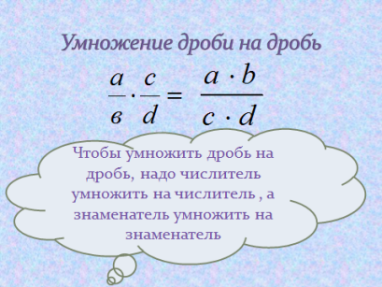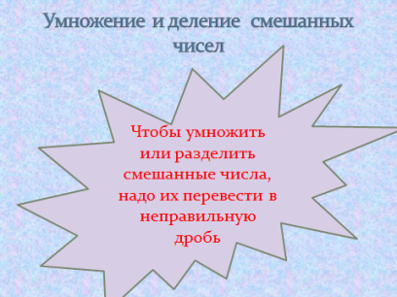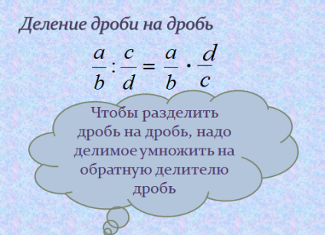
Слайд № 1 Слайд № 2 Слайд № 3
http://school-assistant.ru/?predmet=matematika&theme=umnozenie_drobei
http://school-assistant.ru/?predmet=matematika&theme=vzaimno_obratnie_chisla
http://school-assistant.ru/?predmet=matematika&theme=sokrashenie_drobei
- Закрепление (10 мин.)
Решение заданий - учебник п. 17 стр. 98 № 596 (а, б, з, и, м, н, о, с, т, у, ф)
http://school-assistant.ru/?predmet=matematika&theme=delenie

- Физкульминутка (3 мин.)
Крепко зажмурить глаза на 3-5 секунд, а затем открыть их на такое же время. Повторять 6-8 раз.
Исходное положение: сидя, закрыть веки, массировать их с помощью легких круговых движений пальца. Повторять в течении 20-30 секунд.
Исходное положение: сидя на стуле, прогнуться в пояснице, кисти к плечам. Вдох – потянуться, руки вверх, кисти расслаблены. Выдох – кисти к плечам, локти свести вперед.

- Практическая работа (13 мин.)
Решение заданий - учебник стр. 102 № 632, стр. 103 № 633.

- Инструктаж к выполнению домашнего задания (3 мин.)
Решение заданий - учебник стр. 103 № 634, № 635 (а, б).

- Подведение итогов урока (2 мин.)

